NARAVOSLOVJE 6. razred
POUK NA DALJAVO (DOMA), ponedeljek, 1. 6. 2020
Razvrščanje rastlin v sistem
Navodila za učence
V petek, 29. 5. 2020, ste si prebrali zakaj rastline uvrščamo v sistem. Danes za začetek ponovi.
Ponovi
- Kdaj je pri rastlinah razmnoževanje uspešno?
- Zakaj uporabljamo znanstvena imena?
- Kdo je uvedel znanstveno poimenovanje vrst?
Čeprav imamo živa bitja nekatere skupne lastnosti, se po mnogočem tudi razlikujemo: po velikosti, zgradbi telesa, živimo v različnih okoljih, na različne načine pridobivamo hrano itd.

Danes pa bomo spoznali kako rastline razvrščamo v sistematske kategorije.
V učbeniku na str. 107 si preberi Razvrščanje rastlin. V zvezek si zapiši naslov Razvrščanje rastlin v skupine in prepiši zapis v zvezek.
Na spletni strani i-učbeniki naravoslovje 6 si oglej animacijo kako uvrščamo v sistem navadni šipek
https://eucbeniki.sio.si/nar6/1552/index2.html

Razlaga
Razlikovanje rastlin
Spoznali smo raznolike oblike cvetov, semen in plodov. Rastline lahko razlikujemo tudi po obliki listov. List z enotno listno ploskvijo je enostavni. List, ki je sestavljen iz lističev, imenujemo sestavljeni list. Listi se razlikujejo tudi po obliki listnega roba in razporeditvi listnih žil.
Živa bitja pripadamo različnim vrstam. Pripadniki iste vrste so si med seboj sorodni in imajo veliko značilnosti, po katerih se razlikujejo od pripadnikov drugih vrst. Vrste, ki so med seboj sorodne in so si običajno tudi podobne, združujemo v rod.
Pripadniki iste vrste se med seboj lahko uspešno razmnožujejo in imajo plodne potomce, ne morejo pa se uspešno razmnoževati s pripadniki drugih vrst.

Tudi če vsa živa bitja ustrezno znanstveno poimenujemo, dobimo nepregledno množico vrst. Zato vrste na podlagi kriterijev razvrščamo v biološki sistem, ki ima ustrezne skupine oz. sistematske kategorije. Osnovna sistematska kategorija je vrsta. Vse vrste rastlin uvrščamo v kraljestvo rastlin.
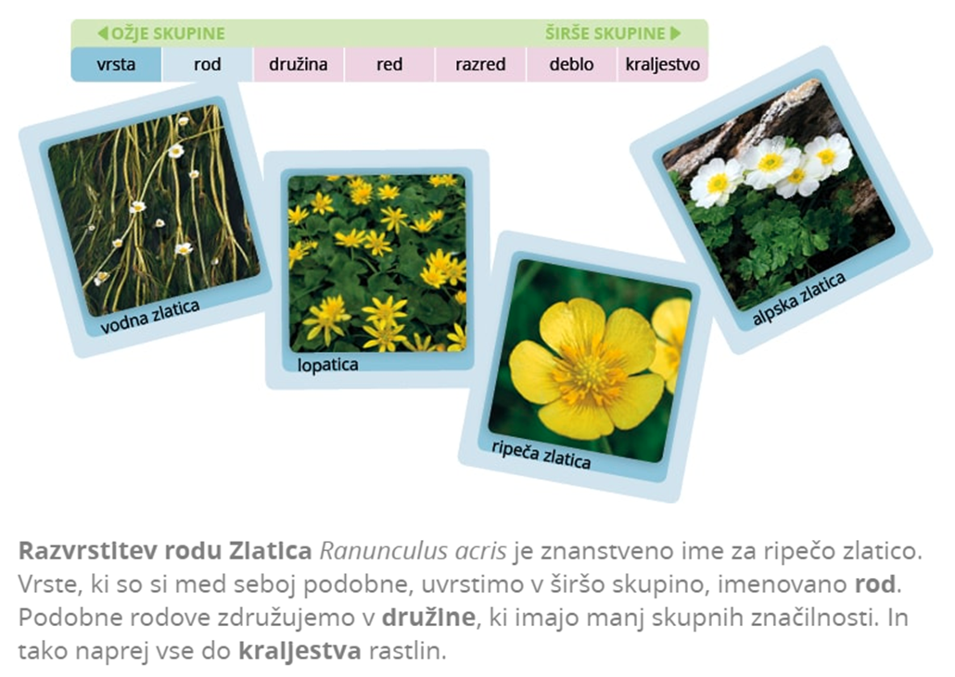
ZAKAJ JE SORODNOST NAJPOMEMBNEJŠI KRITERIJ ZA RAZVRŠČANJE?
Vse danes živeče vrste so se razvile iz prej živečih vrst. Vrste imajo torej skupnega prednika in so si torej bolj ali manj sorodne. Bolj kot so si vrste sorodne, v nižjo sistematsko kategorijo so uvrščene. Npr. vrste znotraj družine trav so si med seboj bolj podobne, kot so podobne vrstam družine lilijevk, čeprav obe družini uvrščamo v razred enokaličnic.

Zapis v zvezek, ponedeljek, 1. 6. 2020
RAZVRŠČANJE RASTLIN V SKUPINE
Organizmi, ki so si zelo podobni in imajo veliko skupnih značilnosti, pripadajo isti vrsti. Le pripadniki iste vrste se lahko med seboj razmnožujejo in imajo plodne potomce, ne morejo pa se uspešno razmnoževati z organizmi drugih vrst.

Primer:
Kraljestvo | Rastline
Deblo | Kritosemenke
Razred | Dvokaličnice
Red | Košarnice
Družina | Nebinovke
Rod | Marjetica
Vrsta | Navadna marjetica

